Министерство науки и высшего образования Российской Федерации
Южно-Российский государственный политехнический университет (НПИ)
имени М.И. Платова
ОТЧЁТ
по практической работе № 10
по дисциплине «Разработка мобильных приложений»
Выполнил: Яценко Е. А.
Группа: ________________
Новочеркасск
2026

Практическая работа № 10. Создание приложения с видеоплеером
Цель работы: Создать приложение с возможностью выбора видео из библиотеки и управления его воспроизведением.
Ход работы
В проекте YacenkoEA_PR10 на экране размещён VideoView и кнопки Play, Pause и Stop. Ролик clip.mp4 хранится в res/raw и подключается через URI вида android.resource. Кнопки вызывают start, pause и stopPlayback.
Отдельная кнопка «Из интернета» передаёт в setVideoPath адрес ролика, указанный в методических указаниях. Для этого в манифест добавлено разрешение INTERNET и разрешён ясный HTTP-трафик. Основная проверка выполнена на локальном файле.
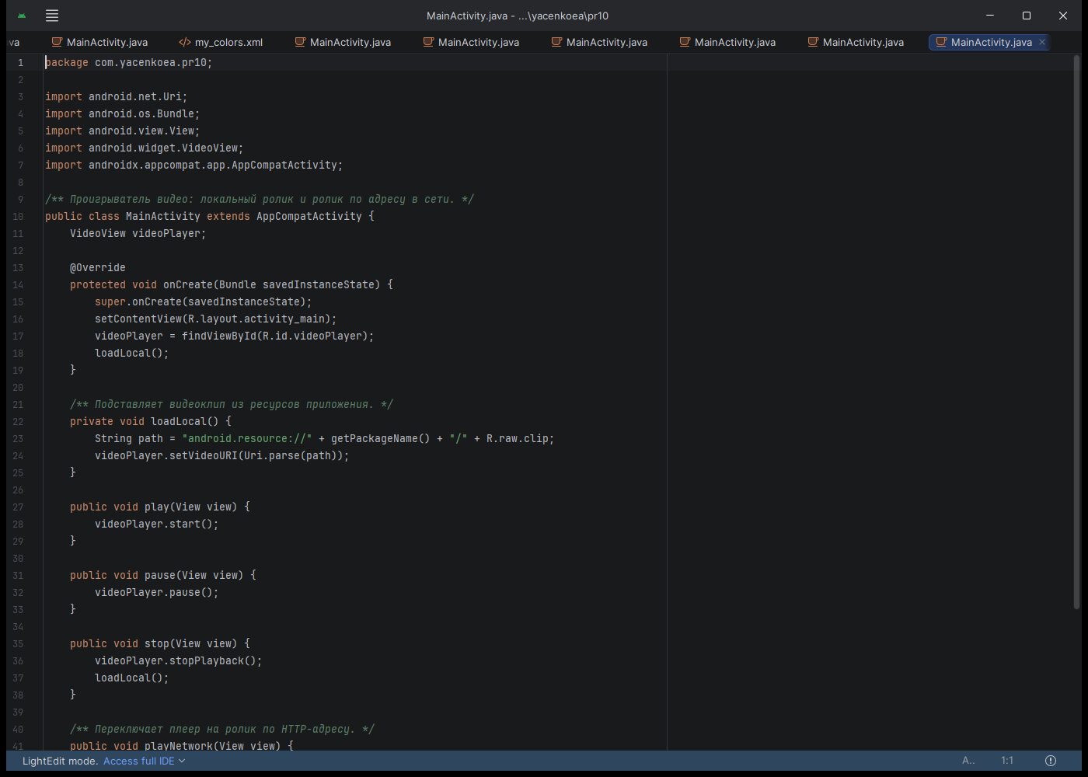
Рис. 10.1 — Проект YacenkoEA_PR10 в Android Studio, воспроизведение видео
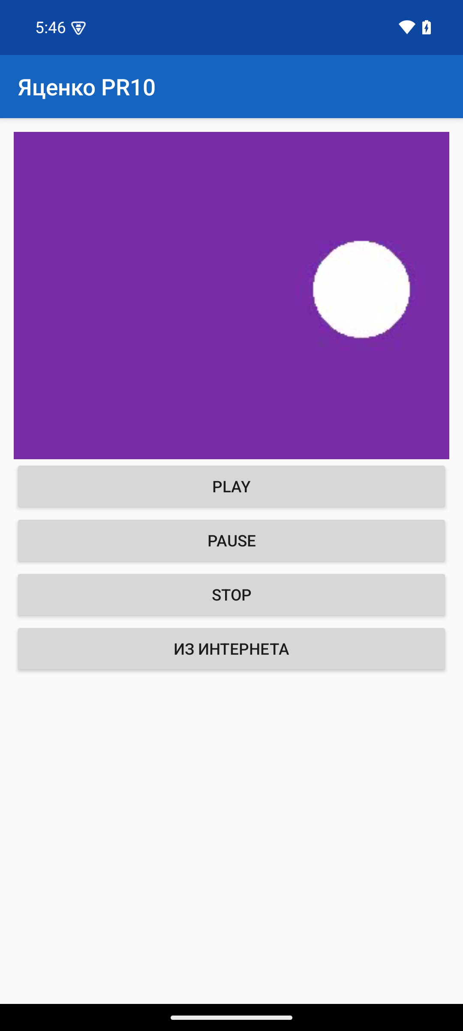
Рис. 10.2 — VideoView во время воспроизведения локального ролика
Вывод. В результате выполнения работы было произведено ознакомление с воспроизведением видео через VideoView и управлением пуском, паузой и остановкой.
Список использованных источников
1. Наугольнов О.А., Елкин Н.С., Январев С.Г., Логанчук М.Л. Разработка мобильных приложений: учебно-методическое пособие для практических работ. Новочеркасск: ЮРГПУ (НПИ), 2024.
2. Документация Android Developers. URL: https://developer.android.com/studio (дата обращения: 27.09.2026).
3. Metanit. Руководство по Android. URL: https://metanit.com/java/android/ (дата обращения: 27.09.2026).

